Acceder al sistema Gemma con usuario y perfil activo para la funcionalidad modulo Maestro - Razon de Seguimiento Contacto, considerando los datos del Nombre en el filtro, hacer clic en el boton, Modificar presionar Confirmar

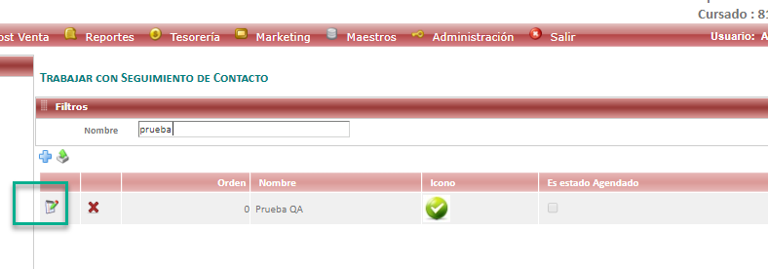

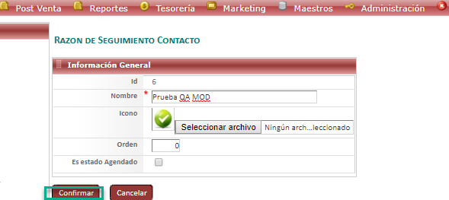

Resultado esperado

Modificacion de registro de forma exitosa,seleccionando datos del filtro .

